1. **Komunikacja z Bluetooth przy pomocy transmisji szeregowej USART:**

PD0 - sygnał RXD (odbiór przez Atmege)

PD1 - sygnał TXD (nadawanie przez Atmege)

1. **Sterowanie silniczkami**

Motor 1(tylnia oś):

* PB2 (PWM2) - sygnał PWM do sterowania prędkościom
* PC2 (C2) - STOP (stop jeśli C1 == DR1, czyli przy normalnej pracy i jeździe C1 != DR1)
* PC3 (DR2) - sygnał do sterowania kierunkiem jazdy(przód/tył)

W zależności od otrzymanej komendy po Bluetooth:

* Jazda do przodu[Turn Right],
* Jazda do tyłu[Turn Left],
* Gwałtowne hamowanie[Fast Motor Stop],
* Wytracanie prędkości[Free Running Motor Stop])

Motor 2(przednia oś):

* PB1 (PWM1) - sygnał ustawiony na High/Low w zależności od tego czy skręcamy czy nie
* PC0 (C1) - STOP (stop jeśli C2 == DR2, czyli przy normalnej pracy i jeździe C2 != DR2)
* PC1 (DR1) - sygnał do sterowania kierunkiem jazdy(prawo/lewo)

W zależności od otrzymanej komendy po Bluetooth:

* Skręt w prawo[Turn Right],
* Skręt w lewo[Turn Left],
* Utrzymywanie danej pozycji osi(po każdym skręcie i powrocie do jazdy na wprost)[Fast Motor Stop],
* Niedozwolony stan[Free Running Motor Stop])

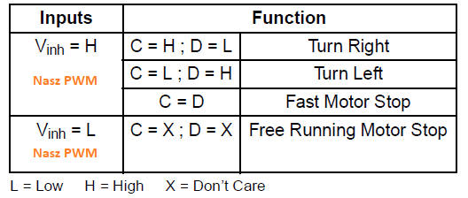

1. **Światła**

PD7 - światła przednie (oba będą zapalane jednocześnie najlepiej po wybraniu odpowiedniej opcji w aplikacji mobilnej) - włączone przy stanie niskim

PD4 - światło tylnie lewe (miganie przy skręcaniu w lewo, zapalone przy hamowaniu, gaszone przy przyśpieszaniu) - włączone przy stanie niskim

PD2 - światło tylnie prawe (miganie przy skręcaniu w prawo, zapalone przy hamowaniu, gaszone przy przyśpieszaniu) - włączone przy stanie niskim